
Sprint Documentation
Sprint 18 | Start Date: 19/05/26 | Final Date: 27/05/26
Project Name: | Civitas-frontend
Ano: 5º | Análise e Desenvolvimento de Sistemas - AMS
Team Members
Guilherme Henrique de Oliveira
Cristiano Ronaldo Ferreira Bueno
Arthur Pires da Costa

Sprint Backlog
Task# | Description | Start Date | Final date
#216 | Fazer modal, aba ou nova pagina para visualização detalhada de dados do backend por filtros diverso | 19/05/26 | 27/05/26

Task Description
Task # | Description | Assigned To | Status | Estimated Hours | Logged Hours
#216 | Fazer Aba (modal ou nova pagina) para visualização detalhada de dados do backend por filtros diverso | Guilherme Henrique de Oliveira,  Cristiano Ronaldo Ferreira Bueno, Arthur Pires da Costa | Finalizado | 10h | 10h

Sprint Description
📌 Tarefa: Sprint 18 - Frontend - Central de Listagens Dinâmicas
🎯 Objetivo
Criar uma estrutura centralizada de listagens dinâmicas, permitindo visualizar diferentes tabelas da aplicação em um único fluxo, com suporte a filtros, exportação e personalização da visualização.
A ideia é funcionar como uma espécie de “mini Canva corporativo de tabelas”. Porque aparentemente toda empresa chega no estágio evolutivo onde percebe que criou 47 listagens diferentes fazendo quase a mesma coisa, mas espalhadas em telas aleatórias. A entropia do frontend moderno.
A implementação pode ser feita via:
Modal global
Página dedicada
Drawer lateral
Ou arquitetura híbrida
Fica a critério técnico conforme melhor encaixe na aplicação.
✅ Critérios de Aceite
Estrutura Geral
Criar uma central/listagem reutilizável para exibição de múltiplas tabelas.
Possibilidade de alternar entre diferentes listagens.
Suporte para múltiplas configurações da mesma listagem com filtros diferentes.
Estrutura desacoplada e reutilizável.
Compatível com tema global da aplicação.
Filtros e Personalização
Sistema de filtros dinâmicos por listagem.
Possibilidade de salvar estados de filtros temporariamente durante navegação.
Controle de colunas visíveis.
Ordenação por coluna:
Alfabética
Numérica
Datas
Indicadores visuais de ordenação ativa.
Componentes de filtro reutilizáveis.
Exportação
Exportação da listagem para PDF.
Exportação da listagem para Excel.
Exportação respeitando:
Filtros aplicados
Ordenação atual
Colunas visíveis
Layout minimamente organizado no PDF.
Responsividade e UX
Funcional em desktop, tablet e mobile.
Sem quebra de layout em tabelas extensas.
Scroll horizontal controlado quando necessário.
Feedback visual durante carregamentos/exportações.
Navegação intuitiva entre listagens.
🗒️ Observações
A solução deve permitir adicionar novas listagens futuramente sem retrabalho estrutural.
Evitar acoplamento direto com entidades específicas.
Priorizar arquitetura baseada em configuração (columns, filters, actions, etc).
Considerar criação de:
TableConfig
FilterSchema
ExportService
ListingRegistry
Validar impacto de performance em tabelas grandes.
Caso exista paginação server-side, garantir compatibilidade.
Idealmente permitir reaproveitar listagens já existentes.
Pode existir repetição de listagens com objetivos diferentes, alterando apenas filtros/configuração.

Sprint Results
O foco foi a criação da Central de Listagens Dinâmicas no frontend, com o objetivo de unificar e padronizar as diferentes tabelas existentes na aplicação em uma estrutura reutilizável e escalável. Durante a implementação, foi desenvolvida uma arquitetura baseada em configuração, permitindo adicionar novas listagens futuramente sem necessidade de retrabalho estrutural ou acoplamento com entidades específicas.
Foi criada uma estrutura central reutilizável com suporte para múltiplas tabelas, diferentes configurações da mesma listagem e alternância dinâmica entre contextos. Também foram implementados filtros dinâmicos reutilizáveis, persistência temporária de filtros durante navegação, controle de colunas visíveis e ordenação por texto, números e datas, incluindo indicadores visuais de ordenação ativa.
Na parte de exportação, foram adicionadas funcionalidades de exportação para PDF e Excel, respeitando os filtros aplicados, ordenação atual e colunas visíveis na tabela. O layout das exportações foi organizado para manter boa legibilidade e consistência visual.
A sprint também priorizou responsividade e experiência do usuário, garantindo funcionamento adequado em desktop, tablet e mobile, além de scroll horizontal controlado em tabelas extensas e feedback visual durante carregamentos e exportações. A solução foi preparada para suportar paginação server-side, tabelas grandes e reaproveitamento de listagens já existentes, melhorando significativamente a manutenção e escalabilidade do frontend da aplicação.
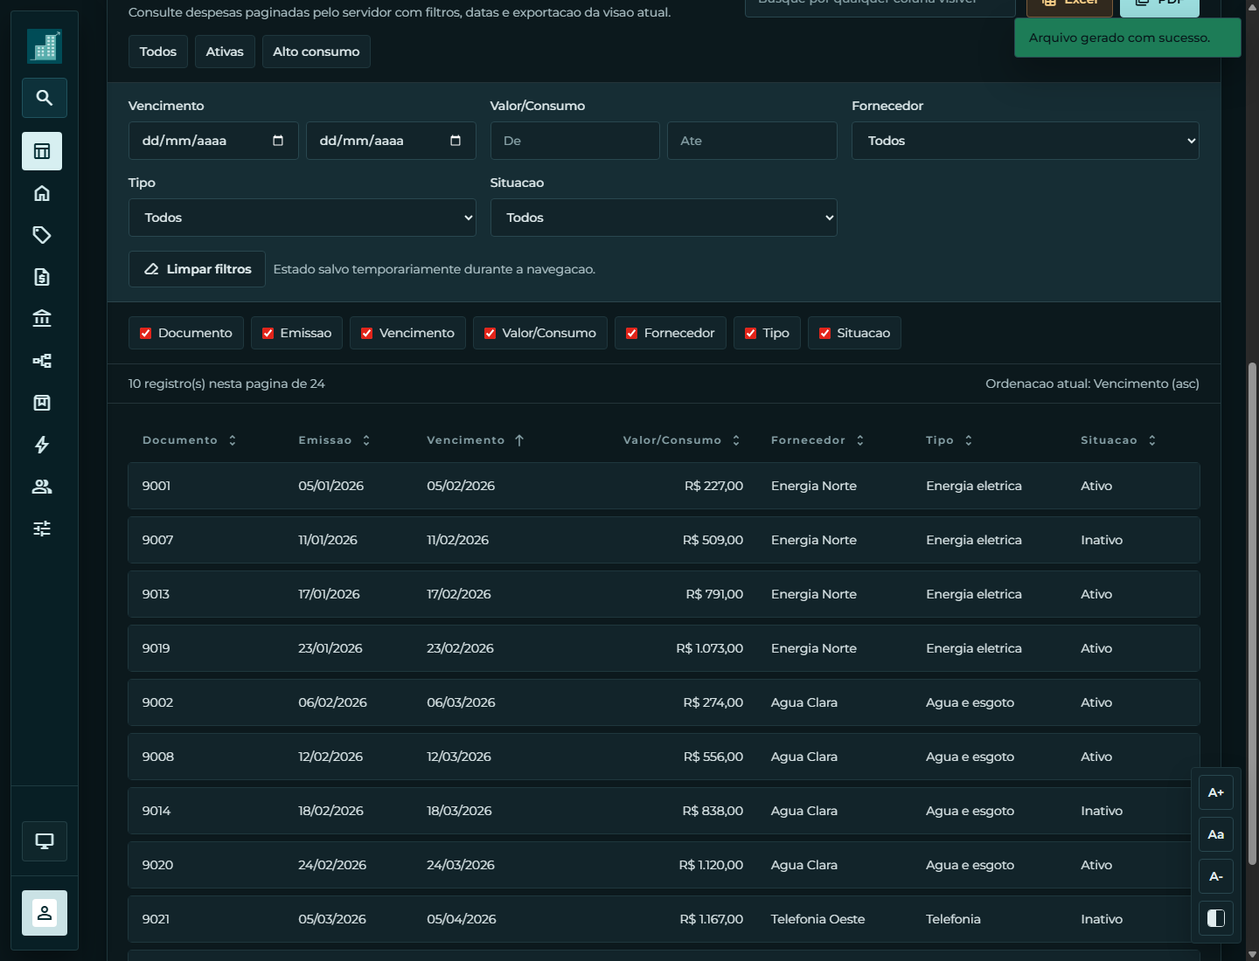
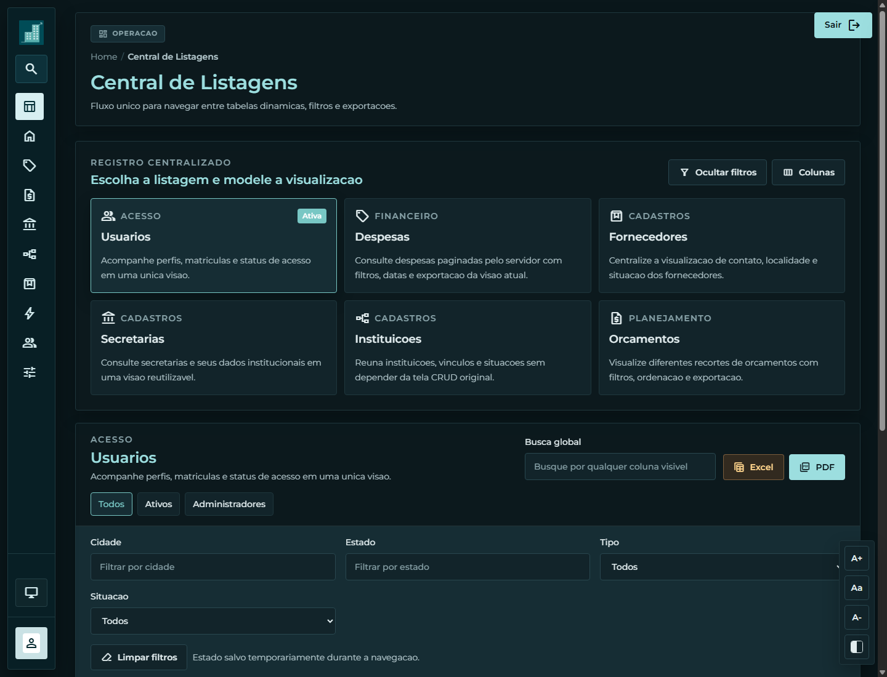
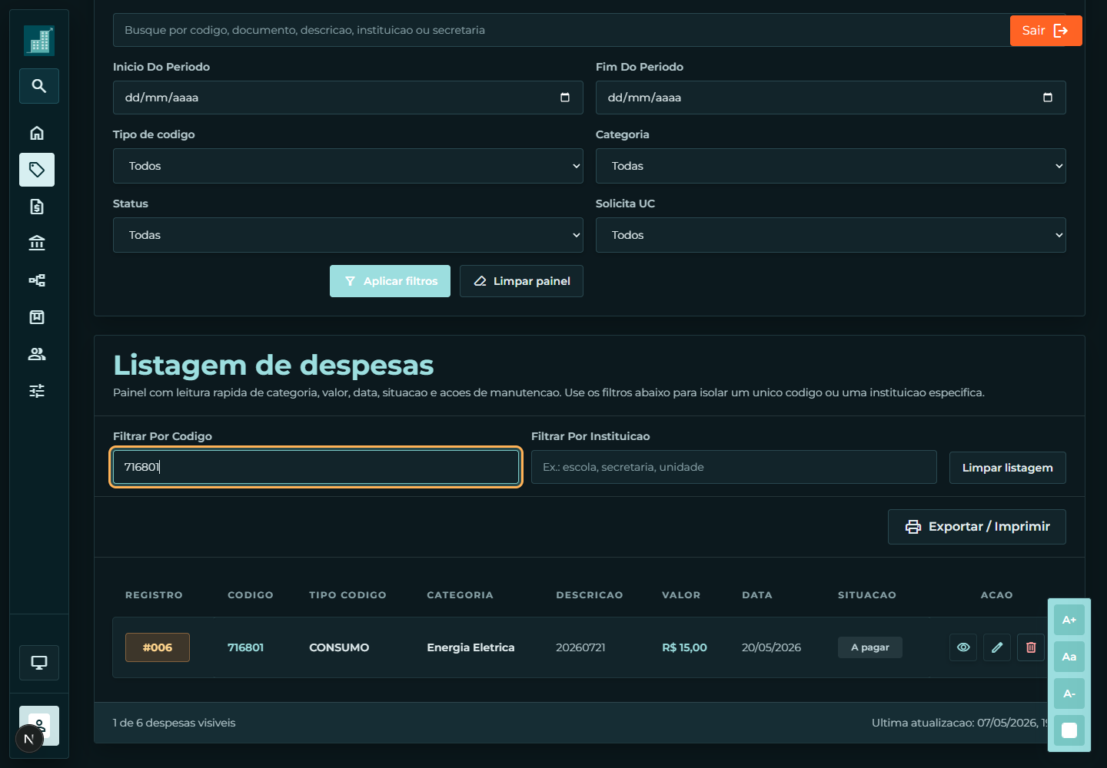
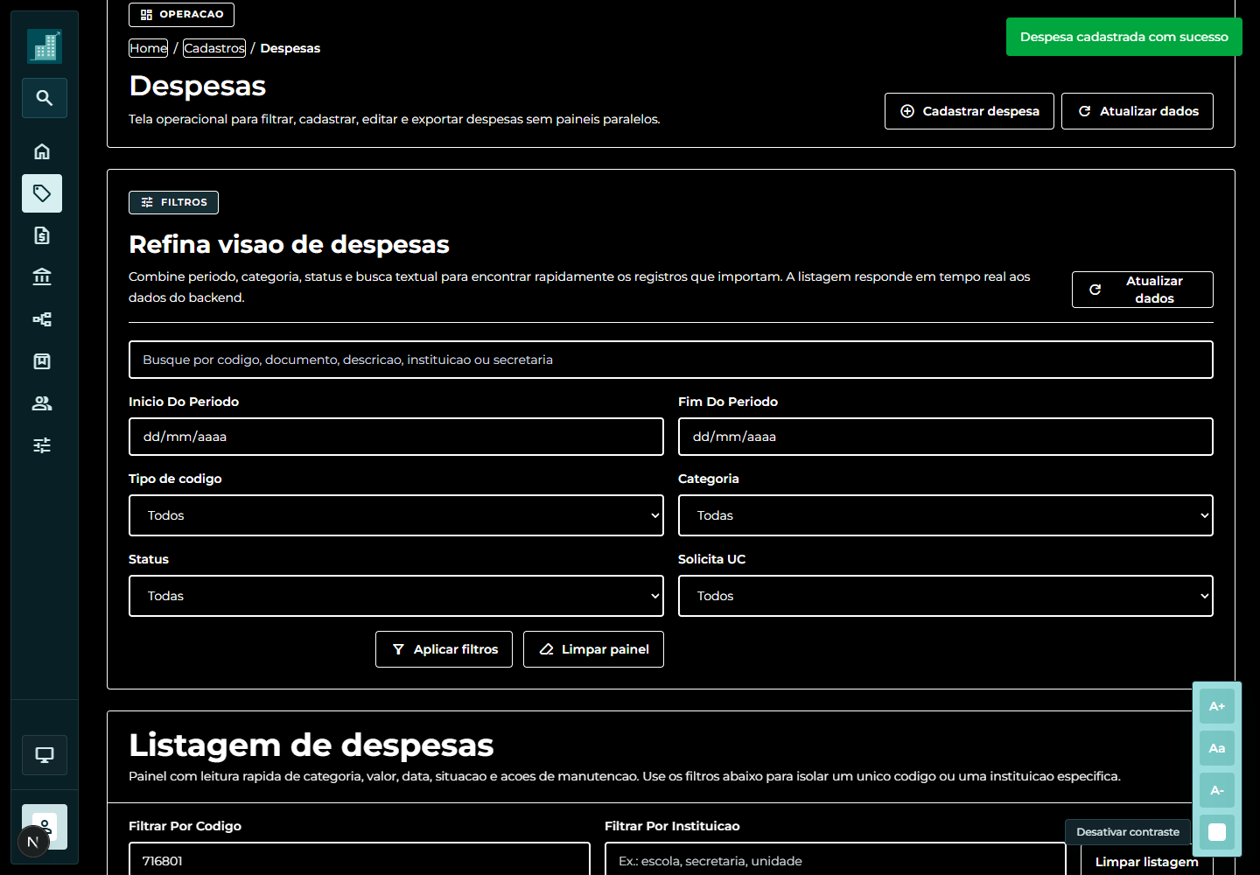
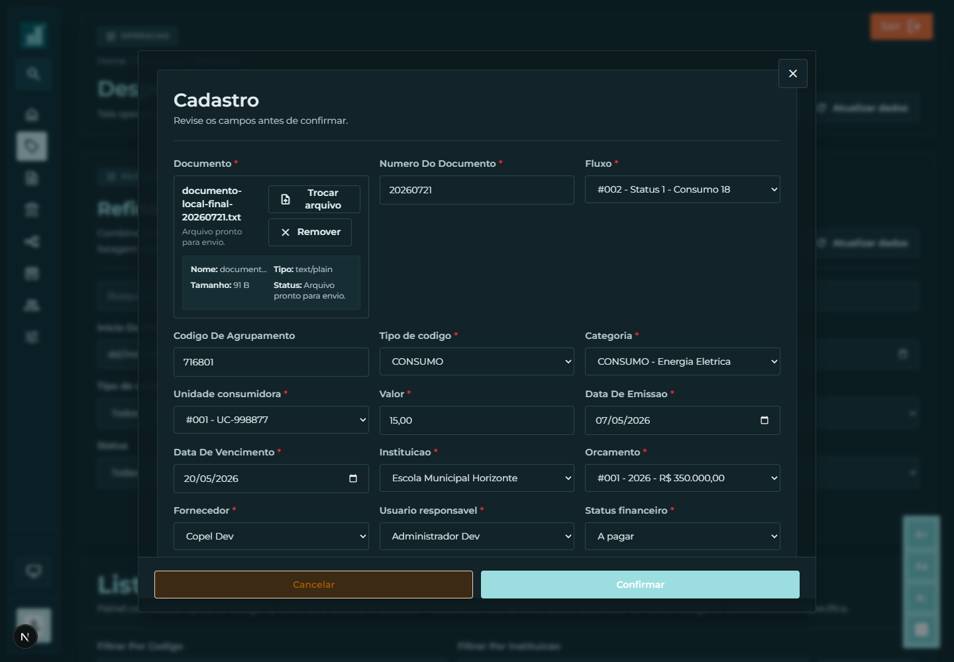
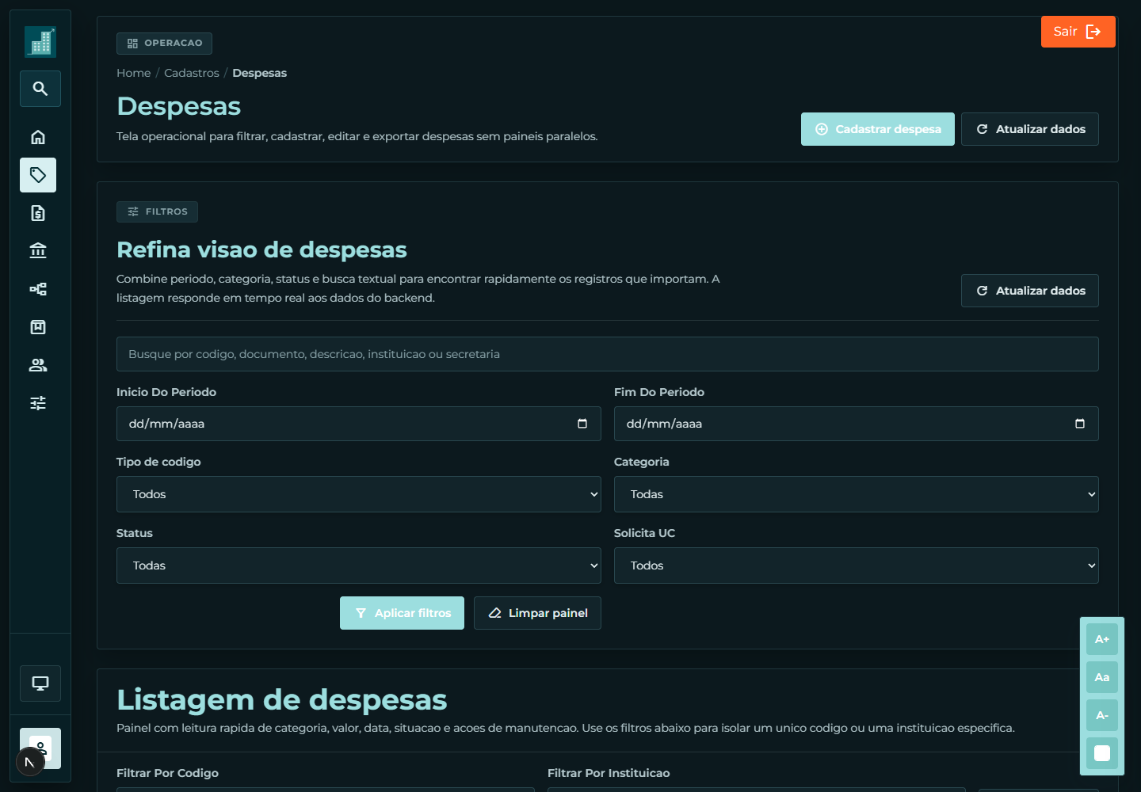

Assinaturas

